西北师范大学计算机科学与工程学院学生实验报告

学 号 | 202131603243 |  |  |  | 姓 名 |  | 蒋小龙
学 号 | 202131603217 |  |  |  |  |  | 曹尚睿
学 号 | 202131603247 |  |  |  |  |  | 何欢欢
学 号 | 202131603246 |  |  |  |  |  | 拜卜丹
学 号 | 202131603245 |  |  |  |  |  | 郝奕辰
专 业 | 软件工程 |  |  | 班 级 |  |  | 二班
课程名称 | 面向对象分析与设计 |  |  | 课程类型 |  | 专业必修课
实验名称 | 系统功能描述与需求建模
实验目的：
1. 按小组确定所要开发的软件系统，务必结合行业、企业。
2. 讨论系统功能并详细描述，分工使用用况图（绘制与规约描述）进行系统需求建模
3. 按照学院实验报告格式撰写，每个小组只提供一份，实验报告中务必注明小组成员
实验内容：
实验室使用管理系统功能描述与需求建模
- 描述
实验室预约与使用管理系统是一个基于java开发的应用程序，它覆盖了大范围的实验室使用和管理流程。它可以提供给实验室使用者、实验室管理者预约、使用或管理维护实验室内设施。

二、实验室使用管理系统功能
- 用户信息管理：用户由实验室所属单位提供信息划分为本科生用户，研究生用户，教师用户，校外用户，管理员用户。设施种类分为不同级别，通过系统管理员可将本科生，研究生，教师，校外用户设置级别，用户只能使用与设施同等级别及以下的设施。同时可设置特殊设施，需提交申请后由管理员同意方可使用。
- 浏览导航
用户可以通过系统界面浏览所有设施，系统提供设施的多级分类导航，通过关键词对设施进行查询，按设施种类分类查询，对设施的详细信息进行查看。
- 预约和使用设施
通过已挑选设施列表的形式，用户在浏览设施的同时可以将需要使用的设施进行挑选，最后根据已挑选设施列表和注意事项(包括资源属性，预约规则，暂离规则)，所指定的数量，预约时间范围，人员信息，生成预约记录。生成预约记录后用户需要在实验室内指定地点进行签到才可使用设施。用户需要在预约时间结束前一个小时内完成签退操作。
- 设施管理
实验室管理员可以在系统内添加设施(实验室，药品，器械)信息，包括名称，别名，规格，数量，有效期，位置，负责人等信息，也可以对已有设施信息进行修改、删除等操作。
- 库存管理
系统可以显示当前设施的数量、有效期等信息，管理人员可以通过系统对库存进行实时监控。
- 设施借出归还管理
管理员可以记录药品，器械的借出和归还情况，包括借出时间，借用人员，预计归还时间，归还时间等信息，防止设施被滥用或丢失
- 库存预警
系统可以对库存情况进行监控，当某种设施库存数量低于设定值时，系统自动发出库存预警，提醒管理人员及时补充库存。
- 报表统计功能
系统对设施的使用情况，库存情况，借用情况等进行统计，能够生成相关报表。

二 、需求建模
1.1用例建模
1.1.1 参与者
根据实验室使用管理系统的功能概述，可知系统的参与者有：预约用户(本科生，研究生，教师，校外人员)，系统管理员,实验室管理员,学校平台，仓库管理员。所有参与者的描述如下：
参与者 | 描述
预约用户 | 使用实验室使用管理系统进行设施的预约与使用
系统管理员 | 管理实验室的所有用户的信息
仓库管理员 | 管理设施库存仓库的工作人员
学校平台 | 预约用户的成批注册
实验室管理员 | 负责实验室设施的更新
每个参与者预期关注的目标：
参与者 | 目标 | 参与者 | 目标
预约用户 | 登录系统  管理个人账号  浏览设施  预约使用设施 | 系统管理员 | 认证工作人员身份  管理系统的用户、权限、数据备份等操作，确定系统安全和稳定运行  查看设施使用情况
仓库管理员 | 认证身份  设施进货  仓库间调配  设施配送  仓库盘点 | 实验室管理员 | 认证身份  添加设施信息  更新设施信息  删除设施信息
学校平台 | 认证学校  获取待注册用户信息

1.1.2 用例图绘制
主用例图
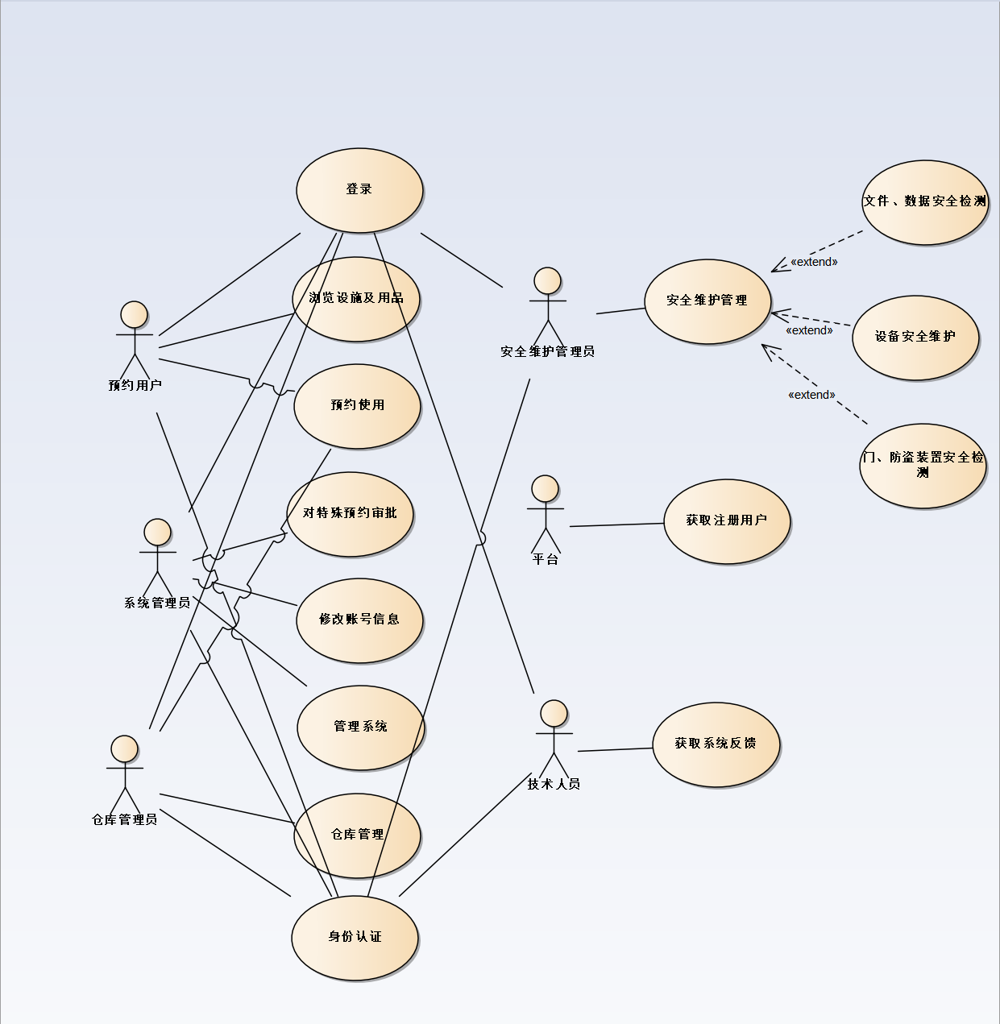

次用例图
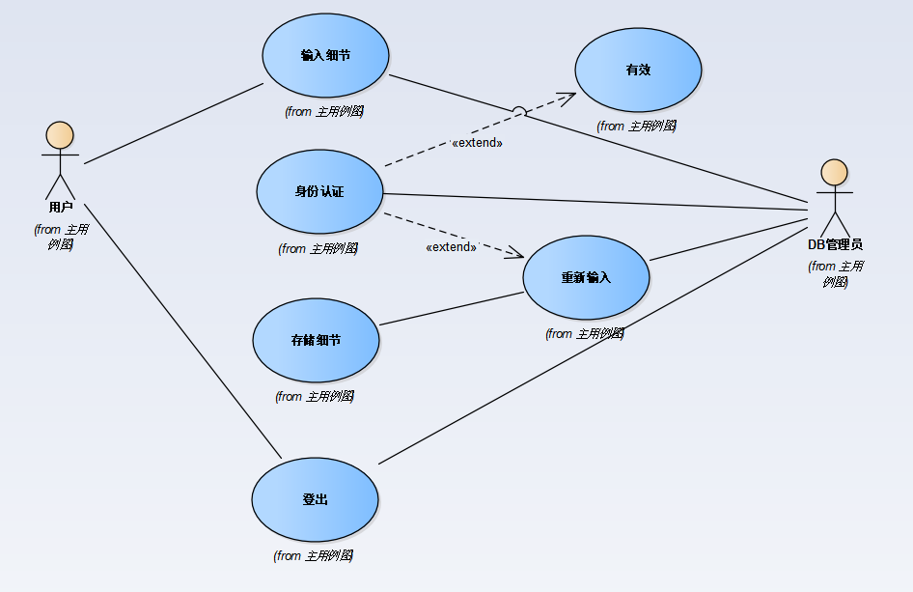

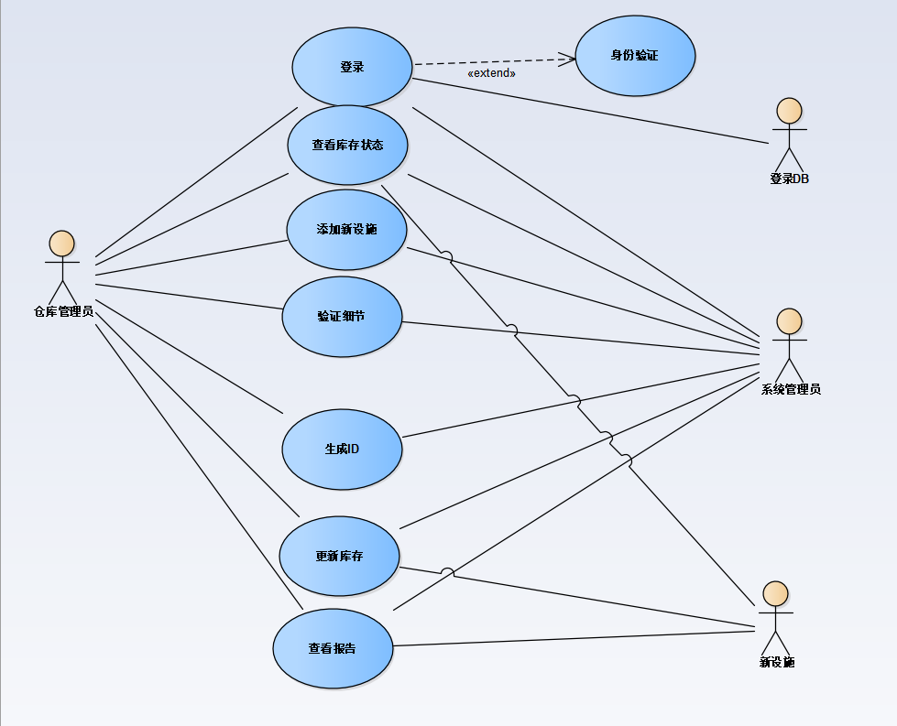

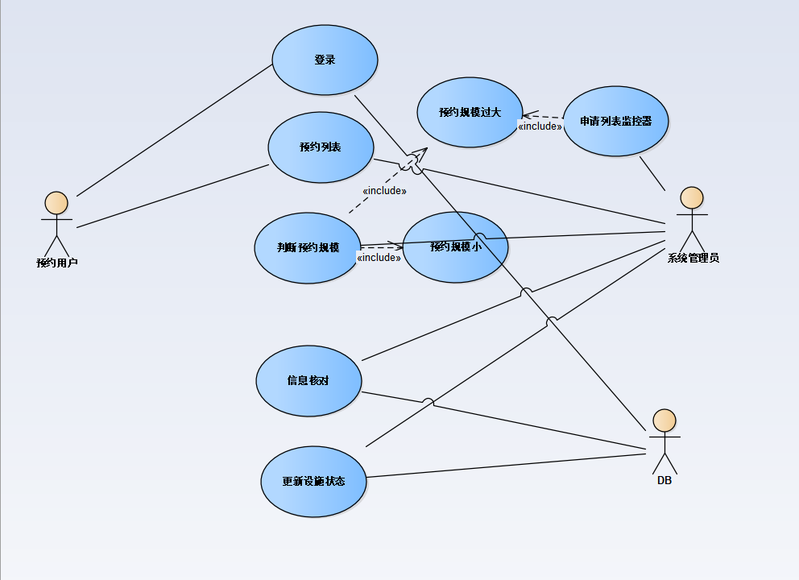

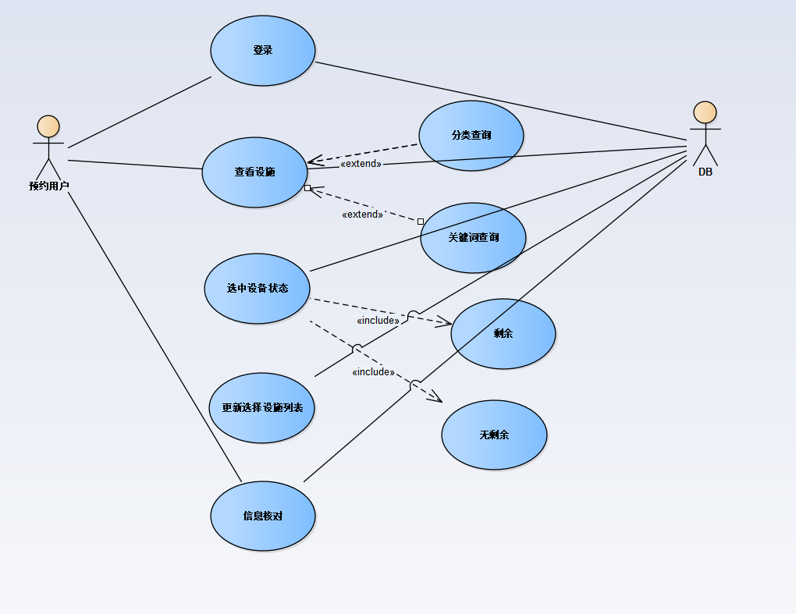

1.1.3.1 预约人员用例（示例）
1）注册新账号
用例名称：注册
描述：注册账号
参与者：预约用户，系统管理员,仓库管理员、安全维护员、技术人员
前置条件：预约人员没有平台的用户账号
事件流：
基本路径：
- 当预约人员选择注册新账号功能时，用例开始
- 预约人员输入用户名和密码
- 预约人员再次输入密码
- 预约人员输入验证码
- 系统检查验证码是否正确
- 系统检查用户名是否已经被其他人注册
- 系统核对两次输入的密码
- 预约人员根据系统提示，输入详细个人资料，包括：收货人姓名、送货详细地址、电子邮件和联系电话
- 系统检查预约人员输入的详细个人资料是否合法，例如含有非法字符、送货地址不正确、电子邮件格式不正确等
- 系统确认用户信息合法后，在用户信息数据库中新增一个账号，并通知预约人员注册成功，用例结束。
扩展：
- 选择提交前的任何时候（第9步之前），预约人员都可以选择取消本次注册请求，之前所有的注册信息都不会被保存，用例结束
- 在第5步如果发现输入的验证码不正确，则要进入第2步，且提示用户验证码错误
- 在第6步如果发现预约人员输入的用户名已被注册，则返回第2步，且提示用户更换用户名
- 在第7步，如果发现两次输入的密码不一致，或者输入的密码长度不符合要求，则返回第2步，且提示用户重新输入密码
- 在第9步，如果发现预约人员输入的详细个人资料有不合法部分，则要求预约人员重新输入合法的个人资料
后置条件：在用户信息数据库中增加了一个新账号

2）登录
用例名称：登录
描述：登陆个人账号
参与者：预约用户，系统管理员,仓库管理员、安全维护员、技术人员
前置条件：已经注册但还没有登录
事件流：
基本路径：
- 当选择登录网站时，用例开始
- 预约人员输入已注册账号的用户名和密码
- 系统验证用户名和密码
- 显示是否认证特殊身份
- 通知用户登录成功，更改账号状态为已经登录，用例结束
扩展：
- 在第3步如果用户名不存在或密码错误，返回到第2步，并提示预约人员重新输入用户名和密码。如果预约人员选择取消登录，用例结束
- 可于第四部选择特殊身份认证
后置条件：预约人员的账号状态为已登录，进入主界面

3）安全维护管理
用例名称：安全维护管理
参与者：安全维护员
描述：对门、防盗装置安全检测，数据、文件安全检测，设备安全检测
扩展：有门、防盗装置安全检测，数据、文件安全检测，设备安全检测三个扩展点
前置条件：完成身份认证
基本流：打开界面查看实时安全状态。
可选流：选择三个扩展点的界面进入查看

4）预约
用例名称：预约
参与者：预约人员
前置条件：预约人员已经登录
基本流：通过已挑选设施列表的形式，用户在浏览设施的同时可以将需要使用的设施进行挑选，若预约规模未超过规模界限且信誉积分达标则预约成功，若预约规模超过规模界限且信誉积分达标则通知系统管理员进行审批，最后根据已挑选设施列表和注意事项(包括资源属性，预约规则，暂离规则)，所指定的数量，预约时间范围，人员信息，生成预约记录。预约过程中若设施或用品数目低于库存警告界限则通知仓库管理员。
- 审批
用例名称：对特殊预约审批
参与者：系统管理员
前置条件：预约超过限定界限，发送通知
基本流：审批预约是否通过
后置条件：反馈审批结果

- 规模界限划定
用例名称：规模界限划定
参与者：系统管理员
基本流：设定预约规模界限和库存警告界限
后置条件：规模界限和库存警告界限改变

- 浏览设施及用品
用例名称：浏览设施及用品
参与者：预约用户,仓库管理员、安全维护员

- 修改账号信息
用例名称：浏览设施及用品
参与者：预约用户,系统管理员，技术人员
描述：修改账号信息
10）获得反馈
用例名称：获得系统反馈
参与者：技术人员
描述：获取反馈，了解不足

10）门、防盗装置安全检测
用例名称：门、防盗装置安全检测
描述：在实验室或重要房间无人使用时检测门是否关闭、防盗装置是否打开。
参与者：安全维护员
扩展：扩展于安全维护管理
基本流：若门未关，则显示红色，若门关但防盗装置未开，则显示黄色，若全安全，则于界面显示绿色

11）文件、数据安全检测
用例名称：文件、数据安全检测
描述：检测文件、数据是否处于安全保护状态。
参与者：安全维护员
扩展：扩展于安全维护管理
基本流：若不处于安全保护状态，则通知安全维护员

12）设备安全维护
用例名称：设备安全维护
描述：检测设备是否正常未损。
参与者：安全维护员
扩展：扩展于安全维护管理
基本流：若设备出现损坏，则通知安全维护员
- 认证身份
用例名称：认证身份
参与者:预约用户，系统管理员,仓库管理员、安全维护员、技术人员
描述：认证特殊身份
前置条件：账号及密码输入正确
基本流：选择身份，输入密码或人脸识别
后置条件：基于身份相应权限
- 获取注册用户
用例名称：获取注册用户
参与者：平台
描述：将注册用户入库
前置条件：用户注册成功
后置条件：用户信息存入

- 仓库管理
用例名称:仓库管理
参与者：仓库管理员，系统管理员
描述：查看库存，更新库存
前置条件：仓库管理员，系统管理员登录成功
后置条件：产品ID、报告生成
- 系统管理
用例名称：系统管理
参与者：系统管理员
描述：管理系统的用户、权限、数据备份等操作，确定系统安全和稳定运行

实验总结：
本次实验，我们认真分析讨论了问题域与系统责任，但仍感觉有不足之处，后续我们会继续分析补充，不断完善我们的需求分析以期望做的更好。本次实验让我们对用况图的绘制与问题分析能力得到了极大提高，收获颇多。

实验评语：

实验成绩 |  |  | 教师签名

